办公自动化系统

概
要
设
计
说
明
书

XXXX信息产业有限责任公司
200X年7月

1引言 3
1.1编写目的 3
1.2背景 3
1.3定义 4
1.4参考资料 4
2总体设计 4
2.1需求规定 4
2.2运行环境 4
2.3基本设计概念和处理流程 5
2.3.1概述 5
2.3.2 BS结构图 5
2.3.3系统权限图 5
2.3.4信息发布权限分析 6
2.3.5公文处理权限分析 7
2.3.6档案管理权限分析 7
2.3.7会议管理权限分析 8
2.3.10、短信平台权限分析 9
2.3.11、公共通讯录权限分析 9
2.3.17、车辆管理权限分析 9
2.4系统结构 9
2.4.1概述 9
2.4.2描述图 10
3接口设计 10
3.1用户接口 10
3.2外部接口 10
3.3内部接口 10
4运行设计 10
4.1运行模块组合 10
4.2运行控制 11
4.3运行时间 11
5系统数据结构设计 11
5.1逻辑结构设计要点 11
5.1.1总体模块权限数据库逻辑结构 11
5.1.2个人办公模块数据库逻辑结构 12
5.1.3公文处理模块数据库逻辑结构 13
5.1.4档案管理模块数据库逻辑结构 13
5.1.5会议管理模块数据库逻辑结构 14
5.1.8短信平台模块数据库逻辑结构 14
5.1.9公共通讯录模块数据库逻辑结构 15
5.1.15车辆管理模块数据库逻辑结构 16
5.1.20信息发布模块数据库逻辑结构 16
5.2物理结构设计要点 16
5.2.1总体模块权限数据库物理结构 17
5.2.2个人办公模块数据库物理结构图 18
5.2.3公文处理模块数据库物理结构图 19
5.2.4档案管理模块数据库物理结构图 19
5.2.5会议管理模块数据库物理结构图 20
5.1.8短信平台模块数据库物理结构图 20
5.1.9公共通讯录模块数据库物理结构图 21
5.1.15车辆管理模块数据库物理结构图 22
5.1.20信息发布模块数据库物理结构 23
6系统出错处理设计 23
6.1出错信息 23
6.2补救措施 23
6.3系统维护设计 23

1引言

1.1编写目的
本说明书是在充分理解系统需求分析基础上，为详细设计及编码设计准备的。是详细设计和系统编码的根据，同时也是与用户进行交流的文档之一。
本文档的读者为系统用户，软件设计师（详细设计），程序开发员，测试人员，售后技术支持人员等。

1.2背景
- 本软件的名称为：××生产经营子系统；
- 办公自动化（Office Automation，简称OA）是70年代中期发达国家迅速发展起来的一门综合性技术。是利用先进的技术，使原本由人来具体实施的各种办公业务活动逐步由各种设备、各种人机信息系统来协助完成，达到充分利用信息，降低办公成本，减少出错率，提高工作效率和工作质量，提高生产效率的目的。
随着企业信息化建设的不断深入，XXXX信息中心作为一个传统的政府部门，为顺应信息化潮流，加快自身发展，全面提高办公效率，不失时机地提出了全面实现企业内部办公自动化的要求，并选定四川XXXX信息产业有限责任公司作为本次办公自动化软件的开发商。
本次调研工作是XXXX信息中心实施办公自动化第一个阶段，也是对办公自动化系统能否成功实施具有决定影响的一步。
本次调研工作是在前几次基础调研上的深入，由专门从事办公自动化工作的工程师和XXXX的分管领导、行政工作负责人、技术负责人和各个科室、子公司相关人员共同完成

1.3定义
定义 | 说明
OA | 办公自动化（Office Automation，简称OA）
管理员（超级管理员） | 本文档中一般指OA的超级管理员。拥有对本系统全权的管理权限。
版块管理权限 | 负责系统一个或多个版块管理的人
子管理员 | 由版块管理员分配权限对版块的部分功能进行管理的人。（注：超级管理员同时能对此人进行权限设置。）

1.4参考资料
列出有关的参考文件，如：
- 招标文件
- 本项目需求分析
- J2EE1.4编程指南。Sue Spielman,Meeraj Kunnumpurath著，电子工业出版社。
JSP实用案例教程。冯燕奎，赵德奎编著。清华大学出版社。
软件工程导论。张海潘编著。清华大学出版社。

2总体设计

2.1需求规定
请查看需求分析。

2.2运行环境
硬件环境：CPU主频1.4以上，内存 512兆以上。

软件环境：windows2000服务器版本 或 windows xp
JDK1.4及以上，Tomcat5.0及以上。

2.3基本设计概念和处理流程

2.3.1概述
1、本网站采用B/S模式，便于维护和信息传递，有方便，快捷，高效的优点。B/S模型图：
2、本站采用超级管理员对各管理员分配各版块管理权限，然后版块管理员向其他管理子管理员分配更详细的权限，来达到管理网站的目的。
3、在功能方面实现下列功能
- 可定制 组织机构、表单格式、工作流程、文件管理体系、访问权限、打印和统计全面提供自定义。
- 可规划 可根据单位的具体情况规划系统应用。
- 可管理 工作分配和权限设置更清晰。
- 事找人 为领导和办公人员提供一个集中办理工作的窗口。
- 可扩展 模块化设计，标准接口，设计开放，全方位定制，全面支持二次开发。

办公自动化系统架构图
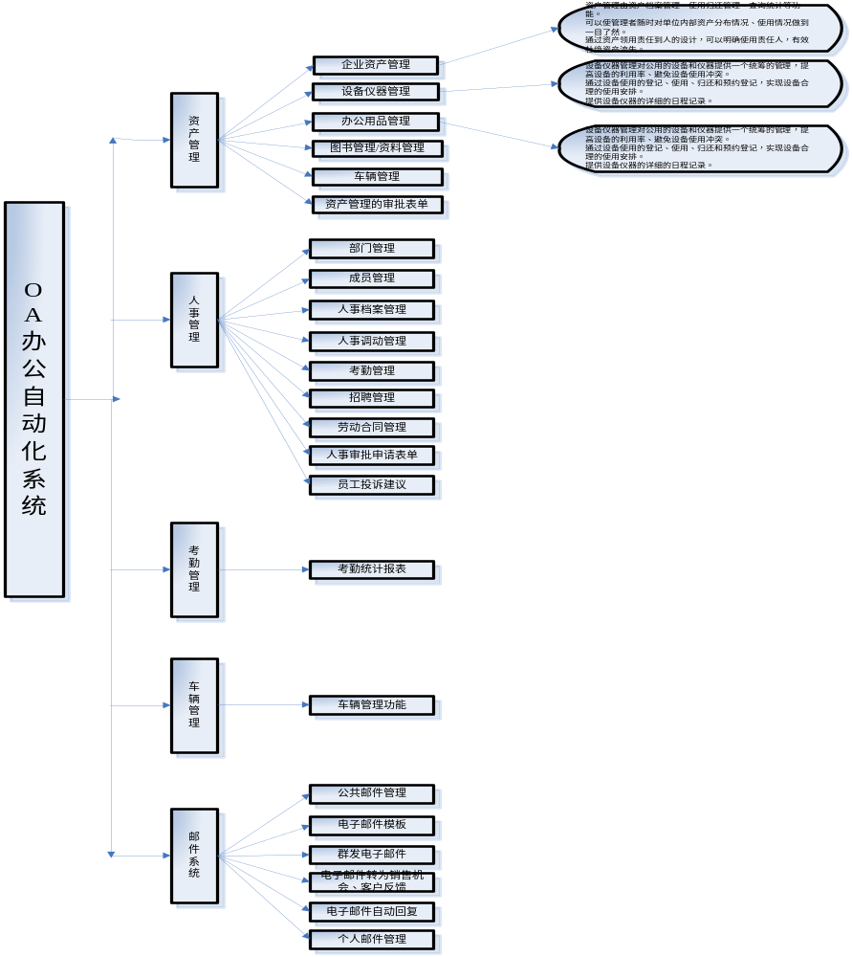

资产管理

资产管理功能

- 资产管理对企业内部所有有价值的资产（固定资产，无形资产）进行规范化的管理，实现资产的申购、借用、盘点、出入库等相关功能，跟踪资产整个生命周期内的使用情况，并提供多种角度的对资产的分析。
- 资产管理包括固定资产参数设置、固定资产管理、固定资产查询、固定资产折旧等。可配置固定资产的折算参数，新建、修改、减少固定资产，形成统一规范的固定资产信息库，进行资产的折旧处理，并可对资产的情况进行统计、查询。全面监控企业的固定资产情况。
- 资产管理可以方便查询资产的当前价值和历史价值，通过资产领用责任到人的设计，可以明确使用责任人，有效杜绝资产流失。
- 资产管理的设备仪器管理功能，可对设备仪器进行登记和使用预约，实现设备仪器使用的合理统筹安排，提高设备仪器的使用效率。

企业资产管理
- 资产管理由资产档案管理、使用归还管理、查询统计等功能。
- 可以使管理者随时对单位内部资产分布情况、使用情况做到一目了然。
- 通过资产领用责任到人的设计，可以明确使用责任人，有效杜绝资产流失。
http://www.hi-blue.com

设备仪器管理
- 设备仪器管理对公用的设备和仪器提供一个统筹的管理，提高设备的利用率、避免设备使用冲突。
- 通过设备使用的登记、使用、归还和预约登记，实现设备合理的使用安排。
- 提供设备仪器的详细的日程记录。
深 圳 升 蓝 0 7 5 5 - 8 8 2 9 1 0 5 1

办公用品管理
- 对办公用户的采购、借用、领用进行登记和管理。
- 支持办公用品类别统计，部门统计，时间段统计。
- 支持库存报警功能。
- 领用管理：对于需要对办公用品进行领用的用户，通过在线查询、提交申请、相关领导审批、出库登记完成对办公用品领用的全流程管理。先进准确的移动库存计算办法，可准确的记录相关费用，自动完成库存增减。
- 统计查询：各级管理者可通过部门、时间段、类别等不同口径进行相应的统计查询。对于办公用品库存情况、领用情况、采购情况进行管理。有效减少库存浪费、合理监控相关费用。
升 蓝 深 圳 h i - b l u e . c o m

图书管理/资料管理
- 图书管理，主要管理公司的图书、光盘、杂志资料等等。
- 通过系统建立资料管理档案，用户进行资料借阅的在线申请、回复、借出登记、归还登记等全自动操作。
- 资料管理摆脱了传统的手工管理效率低下，查找烦琐等弊端，方便了单位员工对于各类资料的借阅操作，提高了内部资料的利用率。
- 同时提供的借阅统计、缺库登记等功能，对于资料管理工作提供了有效补充，可以快速准确的了解各类资料的使用情况，获得缺库信息。
H i b l u e 0 7 5 5 - 8 8 2 9 0 3 6 1

车辆管理
- 车辆管理对机构内部的车辆进行统一管理，包括车辆的基本信息、使用信息、维修信息、油耗信息等，用车申请和维修申请在个人事务中进行，在审批登记模块中完成相应的审批登记处理。
- 车辆档案：对于单位内部车辆建立相应的车辆档案，详细记录购买情况，车辆情况。
- 用车管理：对于出车情况建立申请、审批、登记的流程化管理制度，对车辆使用进行合理安排，可以有效提高车辆的利用率。
- 补贴管理：对于出车司机的补贴情况进行登记管理。使管理者对于补贴费用情况一目了然。
- 维修管理：对于车辆维修的情况进行登记管理。便于对于车辆维护情况的了解。同时对于维修费用情况可以做到清晰、准确。
升 蓝 w w w . h i - b l u e . c o m

资产管理的审批表单
- 资产管理的审批表单主要有：
- 设备预约(申请)登记
- 会议室预约(申请)登记
- 用车申请
- 办公用品领用(申请)登记
- 借书登记(申请)

办公自动化系统的模块和功能: 人事管理
- 人力资源是对组织中的人事工作进行管理：括人员的基本信息、履历信息管理、人员的调动分配、人员信息查询统计、绩效考核、培训等。
- 人力资源管理除了传统的人力资源管理的功能外，更为重要的是通过与其他模块的协同工作，实现人力资源管理的全方位化和个性化。
- 集中的工作信息：在OA 办公自动化系统中，如果找到某一个员工，那么这个员工在公司内的所有痕迹都能被提取出来，例如有关的文档，客户，资产，产品，服务，项目，工作任务以及有关的财务信息在相关权限控制下展现在你的面前，为科学的分析人员的情况，制订人力资源策略提供强大的工具。
深圳升蓝软件公司
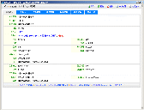

人事管理功能

部门管理
- 制定企业的组织架构，指定架构各级的负责人（经理）。
- OA 办公自动化系统支持使用企业的组织架构来设计流程、创建文件库、指定作业对象等设计，可极大提高系统的灵活程度。
- 例如，用款申请需要财务经理审批，可直接指定财务部负责人，无需要指定具体的经理人，这样，即使成员发生职务调动，也不会影响流程的正确执行。
www.hi-blue.com

成员管理
- 管理系统成员的资料，系统成员资料主要包括：登录名、密码、姓名、性别、所属部门等
- 后台的系统成员用户由系统管理员注册，由系统管理员赋予相应权限后方可登录进入系统
- 系统管理员有权添加、删除系统成员，也可屏蔽系统成员使用权限
- 会员可自行维护个人注册信息，可对个人注册信息进行修改和删除，如遗忘密码可在线查询密码。
深 圳 升 蓝 0 7 5 5 - 8 8 2 9 0 3 6 1

人事档案管理
- 人事档案管理所有人事资料。
- 归口的人员信息按类型部门职务、学历等分类。
- 按各部门的人才分布状况，生成组织人才结构比例，及人力资产比例。
- 根据需要查索各类人员的基本情况。
- 离职调任人员的自动调整。
升 蓝 软 件 w w w . h i - b l u e . c o m

人事调动管理
- 根据企业情况确定岗位职等。
- 根据组织结构确定职务职能名称。
- 作为劳动报酬和任用、考核晋升、调配奖惩职工的依据。
深 圳 升 蓝 0 7 5 5 - 8 8 2 9 1 0 5 2

考勤管理
- 考勤管理功能包括：请假、销假、销假核准、加班确认、加班核准、生成考勤统计、考勤统计查询、个人考勤信息查询、全部考勤信息查询、考勤参数维护、休息日设置、请假类别字典维护。
- 考勤管理可生成考勤统计、考勤统计查询、员工考勤信息查询、单位考勤信息查询等。
- 考勤管理的审批请假单、加班申请审批可使用定义流程在办公事务中按工作流程执行。
- 考勤管理可以实现与其它考勤系统的数据对接（如：打卡式考勤机...）。
- 根据各部门实际性情况任意设计班次，对每日各员工的考勤情况作具体记载，包括出差、加班、休假、迟到、早退等，每月自动生成统计表，为工资计算提供考勤数据，此处，提供对不同考勤的数据接口。
h t t p : / / w w w . h i - b l u e . c o m

招聘管理
- 部门的岗位需求登记、审批流程。
- 发布招聘信息，以不同职位、人数而选择不同招聘方式把信息发出去。
- 随时显示职位空缺信息，针对不同的职位空缺，提供基本信息、职位说明、对职位的具体要求、申请该职痊必备条件等的管理。
- 分类建立应聘人员档案库，便于查询检索。
- 可根据自定义规则批量安排面试时间，相关人员面试后评价自动存储并汇总到人力资源部门。
- 录用人员数据自动转人员工信息库。
- 未录用人员转入后备人才库，以备今后查询。
深 圳 升 蓝 0 7 5 5 - 8 8 2 9 1 0 5 1

劳动合同管理
- 内建各种不同合同版本，供订立，变更解除，批转。
- 劳动合同同分类统计，并转入档案等模块。
- 合同到期自动提示。

人事审批申请表单
- 人事管理的审批表单主要有：
- 请假申请和审批
- 加班申请和审批
- 调动、加薪、转正申请
- 辞职申请
- 出差登记
- 培训登记
- 岗位需求登记

员工投诉建议
- 设立员工投诉建议信箱。
- 对投诉建议自动分类，紧急情况提示。
- 分析归类，并列出目前员工反映焦点问题。
H i b l u e 0 7 5 5 - 8 8 2 9 1 0 5 2

办公自动化系统的模块和功能: 考勤管理
- 与个人考勤相结合，方便管理者查看考勤的情况，掌握员工的动向。
- 包括今日考勤，即查看当日人员上下班、外出、请假、出差情况；今日外出批示，即显示申请外出人员、外出原因，并进行外出申请的审批；请假批示；考勤记录查询与管理；并可根据各种条件生成考勤报表和明细。
- 考勤的统计可自动与工资计算结合，每个自动汇总。
Hiblue 0755-88291052

考勤管理功能

考勤统计报表
- 提供宏观面上的考勤统计，对缺席请假的员工、所属部门、事由、缺勤天数等进行分析以便作出相应的措施
升蓝:hi-blue.com

导入考勤机数据
- 考勤功能可导入考勤机数据，支持各种常见的考勤机。

办公自动化系统的模块和功能: 车辆管理
- 对企业的车辆建立统一的信息库，并实时跟踪使用情况。包括车辆使用申请提交和审批，车辆申请分类管理，车辆使用情况查询，车辆维护记录添加和查询等功能。
深圳升蓝 0755-88291052
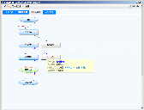

车辆管理功能

办公自动化系统的模块和功能: 邮件系统

邮件系统

基于内部网的邮件系统
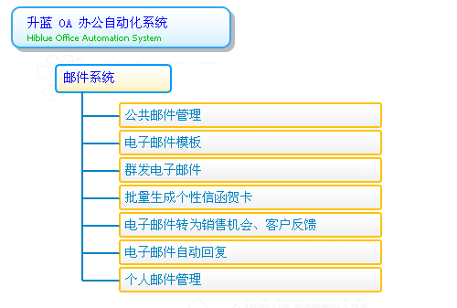
办公自动化邮件系统模块图
- 邮件系统实现内部、外部邮件收发功能。
- 与日常使用普通Outlook、Foxmail或Gmail、MSN等常见的邮件收发方式有显著的不同：本系统除了实现内、外邮件的收发外，关键是实现邮件信息的与内部系统的事务相关联，并实现邮件信息的共享。
- 使用数据库统一存储邮件，收发的邮件自动与客户目录、联系人目录、订单、采购单、项目等系统内部表记录关联起来。
- 邮件系统的信息共享：避免因某个成员请假或其他原因造成客户邮件丢失或工作停顿的风险。
- 邮件系统的工作协同：与外部的邮件通常是一项事务（如报价、服务、咨询等事务），统一的邮件系统可以实现事务过程的跟踪、记录和协调。
- 邮件系统支持使用邮件模板和群发，模板可实现邮件内容和格式的规范，群发可方便向客户或指定的内部、外部对象组发送单一或批量的邮件。
- 内部邮件可用于内部信息传递，以及系统工作通知的手段，适合企业用户上传、互传文件或信息。
- 由于强调协作共享，因此不能对邮件的私密内容提供保障。
Shenzhen Hiblue Software
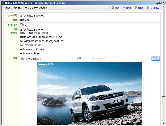

邮件系统功能

公共邮件管理
- 通过公司邮箱的设置企业对象的共用邮箱，使用OA 办公自动化系统收取的公用的邮件，置于共享文件夹内，使用人员可收查邮件转入自己的文件夹保存。
- 公共邮件使用数据库统一存储邮件，收发的邮件自动与客户目录、联系人目录、订单、采购单、项目等系统内部表记录关联起来，从而避免因某个成员请假或其他原因造成客户邮件丢失或工作停顿的风险。
- 公共邮件管理可实现企业的邮件的统一管理，并与作业流程关联（如可以与经办人关联），使客户的来信得到及时的回复、办理，从而提高业务成功率、提高服务质量。
ｈｉ－ｂｌｕｅ．ｃｏｍ

电子邮件模板
- 电子邮件模板有两种应用模式：
- 一种是邮件格式模板，此方式与日常使用的邮件/文档模板相同。
- 另一种是按某个主题写好的邮件模板，如“技术支持”、“产品报价”，发送邮件时只需要填写少量的空白即可发送。
- 在模板应用中，系统可自动替换一些参数，如收件人、发件人、日期、收件单位、主题词，等，因此该方式也适用于批量发送邮件。
H i b l u e S o f t w a r e

群发电子邮件
- OA 办公自动化系统支持群发电子邮件，群发时，收件人收到的邮件不会显示自己以外的收件人的信息。
- 群发可以使用模板，系统可自动替换如收件人、发件人、日期、收件单位、主题词，等字段的内容。
- 群发对象可以使用高级搜索功能，该功能还可以将结果保存下来供下次群发时调用。
深 圳 市 升 蓝 软 件 开 发 有 限 公 司

批量生成个性信函贺卡
- OA 办公自动化系统系统支持服务端绘图功能，可用来批量生成贺卡。
- 发送个性化信函或贺卡前，需要指定或上传模板，系统可自动根据对象参数（如姓名、职务等）为每个对象生成不同标题的图片或富文本格式的邮件。
- 该方式也适用于批量发送邮件。
S h e n z h e n H i b l u e

电子邮件转为销售机会、客户反馈
- 在OA 办公自动化系统中，收到电子邮件后，可指定相应的办理事项，使邮件成为一项销售机会、一个客户反馈、一个服务请求。
- OA 办公自动化系统可根据指定的作业流程指派办理对象和办理流程，从而提高业务成功率、提高服务质量。
- 对于不能自动分配对象的邮件，业务人员可以使用竞争方式取得办理权限，系统会对业务人员的办理业绩做出跟踪统计。
深 圳 升 蓝 版 权 所 有

电子邮件自动回复
- 可以对同一个主题的邮件执行批量回复，以提高作业效率。
- 如有几封咨询邮件询问某产品的价格，这种情况就可以进行自动成批回复。
Ｈ ｉ － Ｂ ｌ ｕ ｅ ． Ｃ ｏ ｍ

个人邮件管理
- 通过公司邮箱的设置企业对象的共用邮箱，使用OA 办公自动化系统收取的公用的邮件，置于共享文件夹内，使用人员可收查邮件转入自己的文件夹保存。
- 公共邮件使用数据库统一存储邮件，收发的邮件自动与客户目录、联系人目录、订单、采购单、项目等系统内部表记录关联起来，从而避免因某个成员请假或其他原因造成客户邮件丢失或工作停顿的风险。
- 公共邮件管理可实现企业的邮件的统一管理，并与作业流程关联（如可以与经办人关联），使客户的来信得到及时的回复、办理，从而提高业务成功率、提高服务质量。

2.3.2 BS结构图

DBMS

Web
层

业务逻辑层
查询,浏览,申请
处理请求
查询
结果返回
响应请求
返回信息

用户界
面层

2.3.3系统权限图
图1、超级管理员权限图
超级管理员
用户管理
板块管理
用户增删(包括板块和子管理员)
权限分配
单位管理
读/写权限
对栏目设置权限
设置栏目
图2、板块管理员权限图
板块管理员
用户管理
板块管理
用户增删(子管理员)
权限分配
读/写权限
对栏目设置权限
设置栏目
图3、子管理员权限图
子管理员
用户管理(对自己的信息进行设置)
板块管理(对自己拥有权限的板块里的功能进行管理)

2.3.4信息发布权限分析
经过对需求分析的总结，得到信息发布模块涉及到的权限问题如下图示：
信息发布模块权限图
信息发布模块权限
发布权限
网站管理权
系统管理权
关于权限的描述：
1、发布权限：拥有某个栏目发布权限的子管理员可以在这个栏目发布信息。（注：超级管理员和信息发布板块管理员默认拥有这个权限，可以删除。子管理员默认没有这个权限。）
2、网站管理权：拥有这个权限的人可以对网站进行管理，包括网站栏目的设置同时设置子管理员对这个板块的发布权限，网站连接的管理等等，请见需求分析的信息发布模块层次方框图。（注：超级管理员和信息发布板块管理员默认拥有这个权限，可以删除。子管理员默认没有这个权限。）
3、系统管理权：拥有这个权限的人可以分配这个板块的板块管理员还可以对本板块的参数进行设置。

2.3.5公文处理权限分析

2.3.6档案管理权限分析
自然语言描述：本板块还是涉及到超级管理员、板块管理员、子管理员的权限。(基本上以下各个模块都涉及到这个权限，在下面将不再描述，见信息发布权限分析)。档案管理包括目录、档案、卷内的权限方面的设计。权限方面包括：查看权限，管理权限。板块管理员创建根目录，同时给根目录设置子管理员（可以设置此管理员是否统一下级目录管理权限）。
术语定义表
定义 | 说明
查看权限 | 包括目录、档案、卷内的查看权限
管理权限 | 对目录、档案、卷内的创建、编辑、删除权限
统一下级目录管理权限 | 对下级目录统一为所有人都能管理（注：这里的所有人是指拥有上级目录权限的人）
档案管理权限图
档案管理
查看权限
管理权限
目录查看权限
档案查看权限
卷内查看权限
目录管理权限
档案管理权限
卷内管理权限
注：拥有目录查看权才能拥有下级的档案查看权、拥有档案查看权才能拥有卷内查看权。
管理权也是一样。

2.3.7会议管理权限分析
自然语言描述：会议管理权限分为会议申请权限、会议管理权限、会议查看权限，各自定义如下图：
定义 | 说明
会议申请权限 | 可以申请会议
会议管理权限 | 可以管理会议，对向自己申请的会议进行批准，只能查看向自己申请的会议
会议查看权限 | 可以查看所有会议
板块管理员指定这些权限到子管理员。会议申请权限的人向会议管理权限的人提出会议申请的请求。会议管理权限的人可以批准向自己申请的会议。拥有会议查看权限的人能够查看所有会议。
会议权限功能示图
会议申请人
会议批准人
会议查看人
自己申请的会议
自己批准的会议
所有批准的会议
自己还未批的会议
所有还未批的会议

2.3.10、短信平台权限分析
短信平台板块管理员给用户增加发信息的虚拟货币，给其他人员分配本板块的管理权限。设置透支方面的信息。

2.3.11、公共通讯录权限分析
板块管理员添加本板块子管理，他们可以添加删除公共通信录里面的东西。个人自己管理自己的个人通信录。

2.3.17、车辆管理权限分析
板块管理员增加车辆管理员、

2.4系统结构

2.4.1概述
本节用一览表及框图的形式说明本系统的系统元素（各层模块、子程序、公用程序等）的划分，扼要说明每个系统元素的标识符和功能，分层次地给出各元素之间的控制与被控制关系.
本系统分为19个模块，这19个模块系统管理员可以分配到不同的大分类下面（大分类可自己定义）。

2.4.2描述图
图1、分类示例图
个人办公
站点管理
等等。。。。
个人办公
信息发布
短信平台
电子刊物

等等。。。
等等。。。

3接口设计

3.1用户接口
说明将向用户提供的命令和它们的语法结构，以及软件的回答信息。

3.2外部接口
说明本系统同外界的所有接口的安排包括软件与硬件之间的接口、本系统与各支持软件之间的接口关系。

3.3内部接口
说明本系统之内的各个系统元素之间的接口的安排。

4运行设计

4.1运行模块组合
说明对系统施加不同的外界运行控制时所引起的各种不同的运行模块组合，说明每种运行所历经的内部模块和支持软件。

4.2运行控制
说明每一种外界的运行控制的方式方法和操作步骤。

4.3运行时间
说明每种运行模块组合将占用各种资源的时间。

5系统数据结构设计

5.1逻辑结构设计要点
给出本系统内所使用的每个数据结构的名称、标识符以及它们之中每个数据项、记录、文卷和系的标识、定义、长度及它们之间的层次的或表格的相互关系。

5.1.1总体模块权限数据库逻辑结构
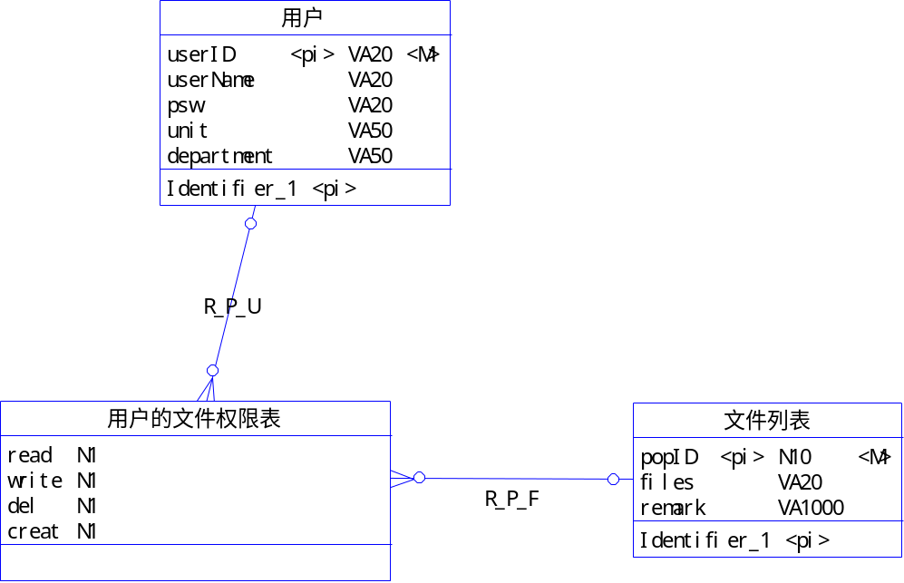

5.1.2个人办公模块数据库逻辑结构
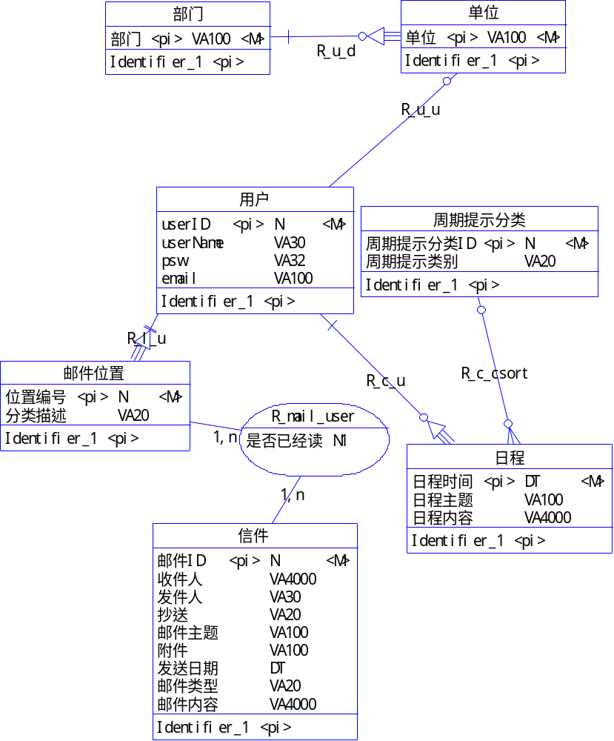

5.1.3公文处理模块数据库逻辑结构

5.1.4档案管理模块数据库逻辑结构
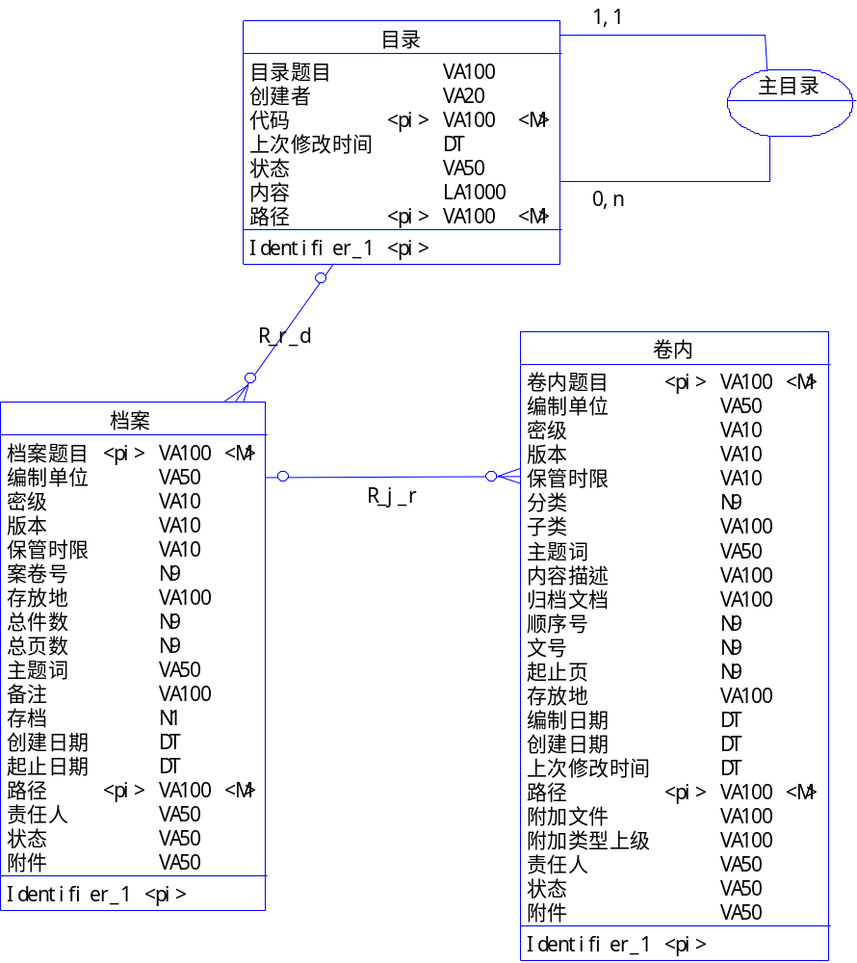

5.1.5会议管理模块数据库逻辑结构
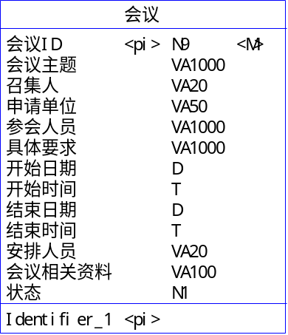

5.1.8短信平台模块数据库逻辑结构
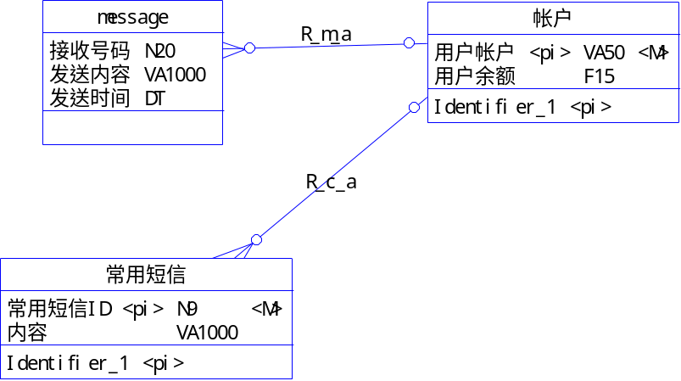

5.1.9公共通讯录模块数据库逻辑结构
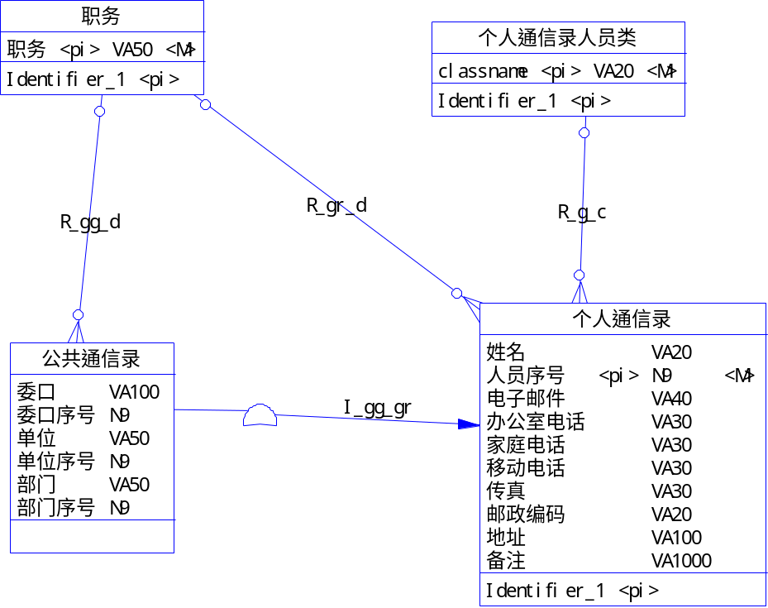
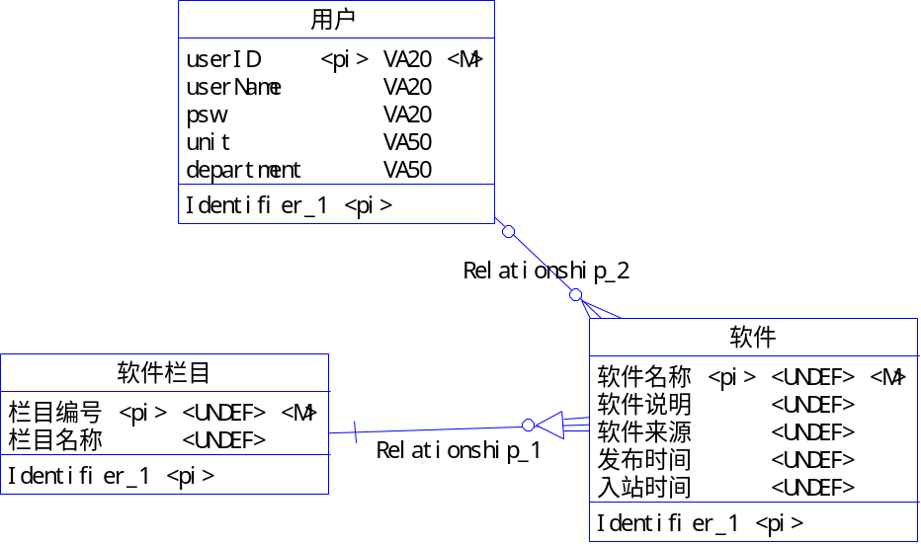

5.1.15车辆管理模块数据库逻辑结构
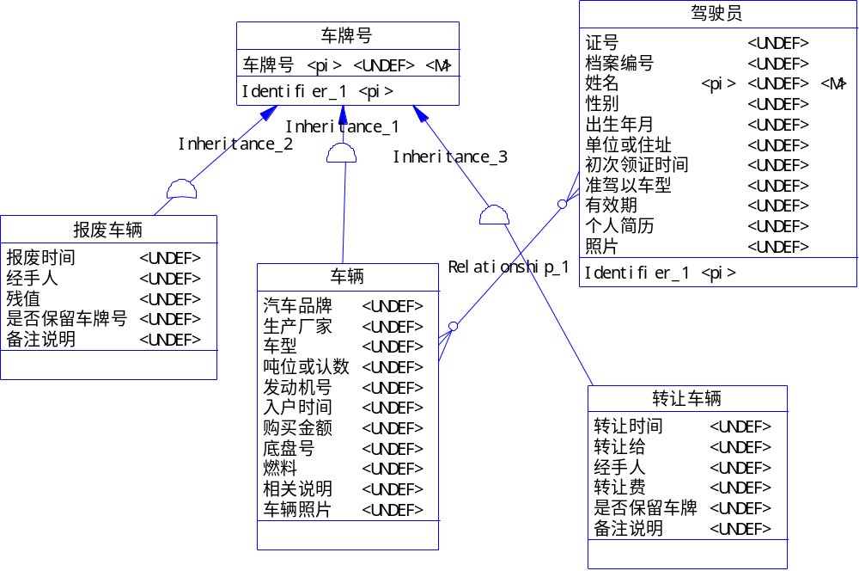

5.1.20信息发布模块数据库逻辑结构
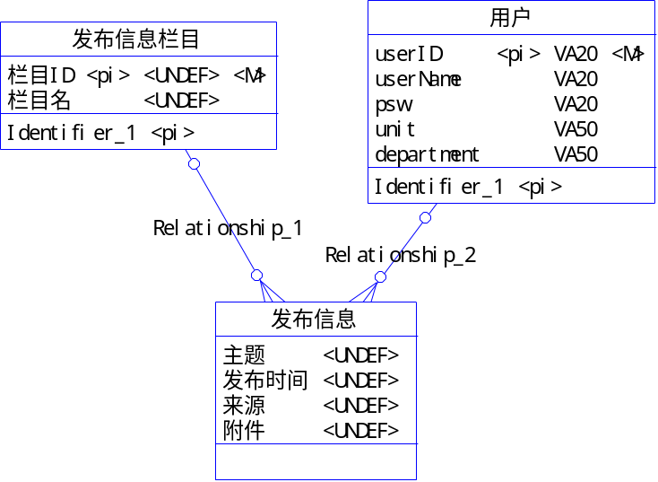

5.2物理结构设计要点
给出本系统内所使用的每个数据结构中的每个数据项的存储要求，访问方法、存取单位、存取的物理关系（索引、设备、存储区域）、设计考虑和保密条件。

5.2.1总体模块权限数据库物理结构
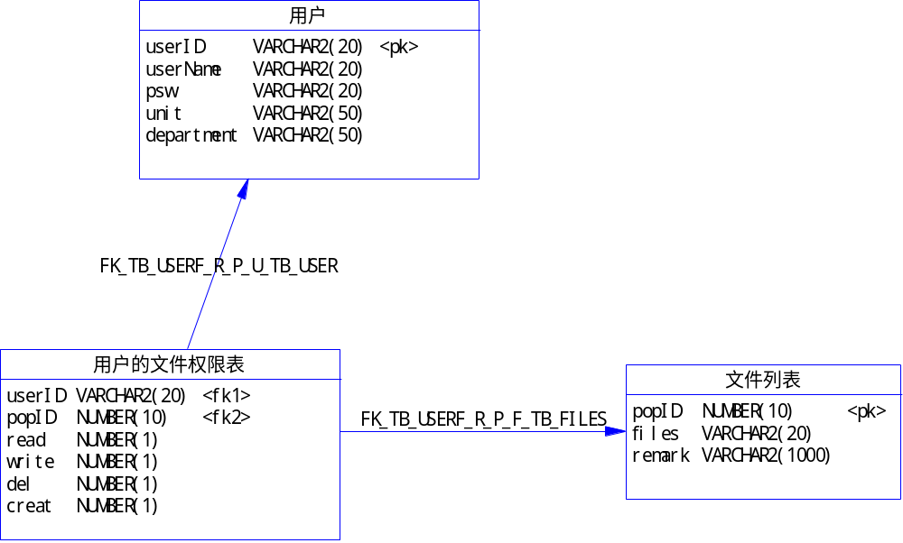

5.2.2个人办公模块数据库物理结构图
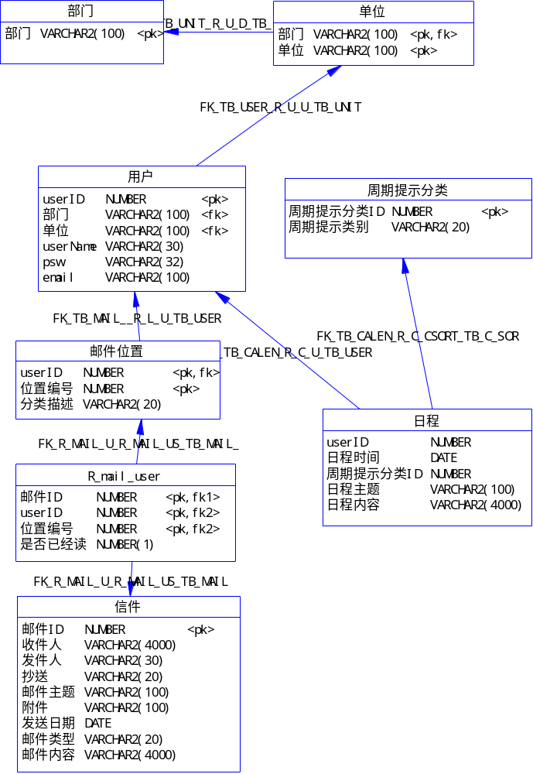

5.2.3公文处理模块数据库物理结构图

5.2.4档案管理模块数据库物理结构图
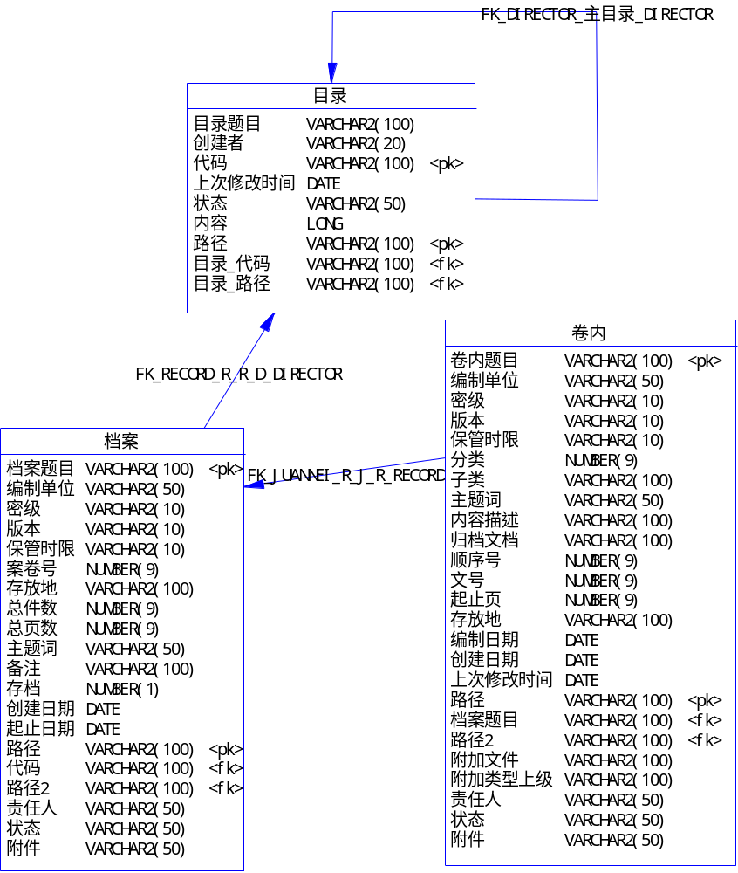

5.2.5会议管理模块数据库物理结构图
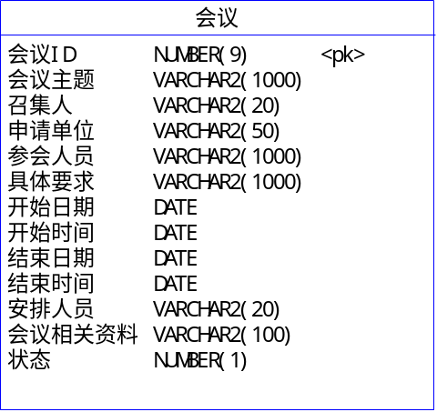

5.1.8短信平台模块数据库物理结构图
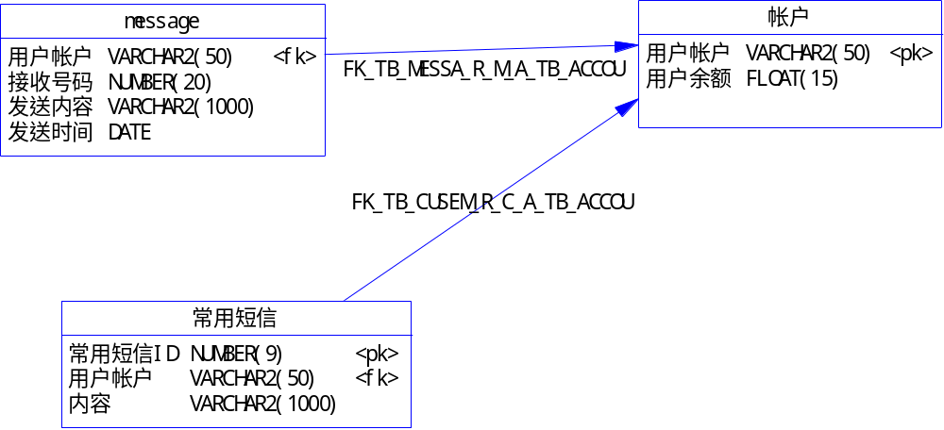

5.1.9公共通讯录模块数据库物理结构图
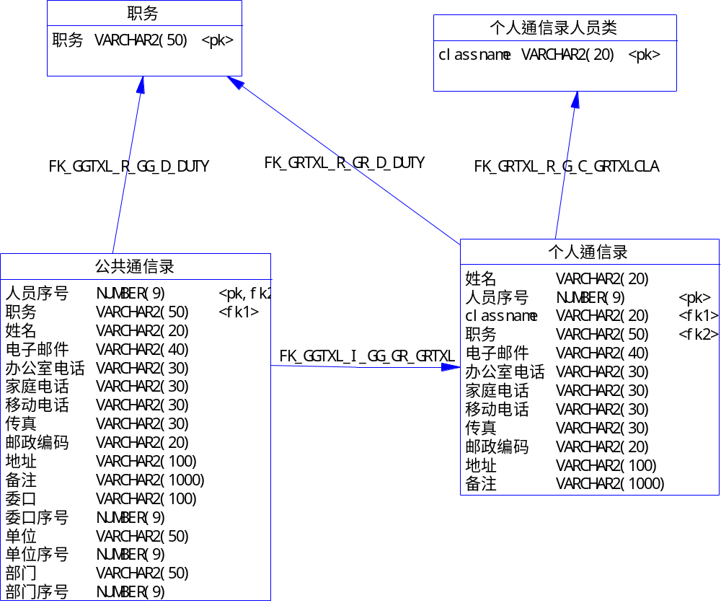

5.1.15车辆管理模块数据库物理结构图
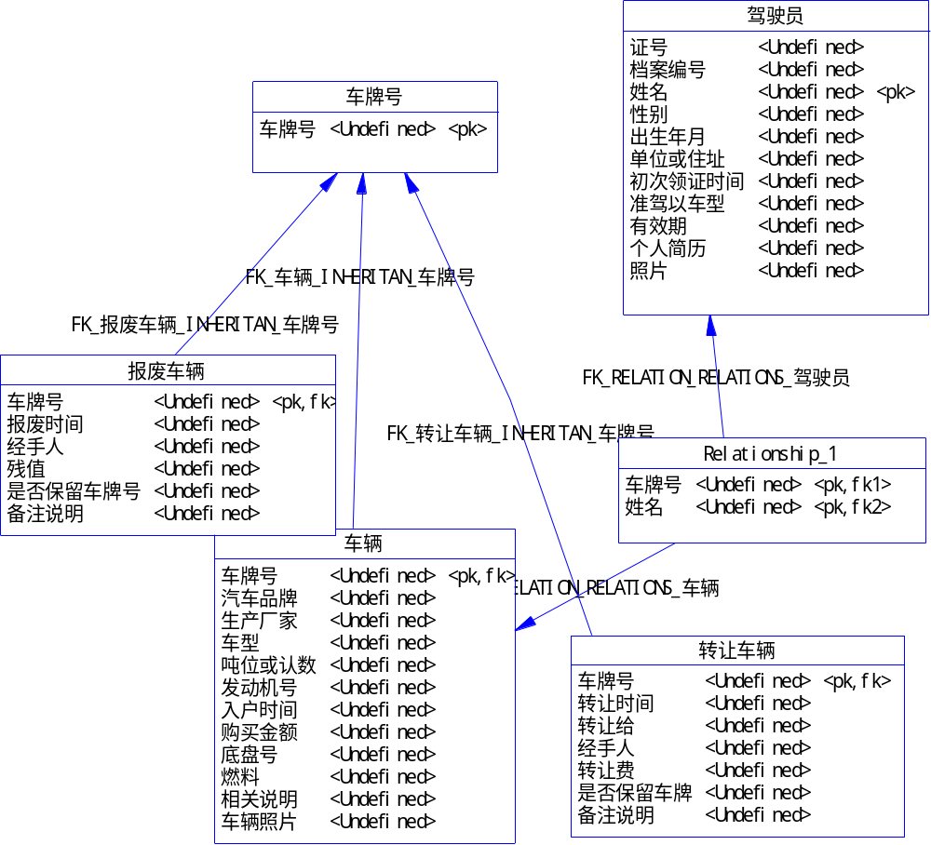

5.1.20信息发布模块数据库物理结构
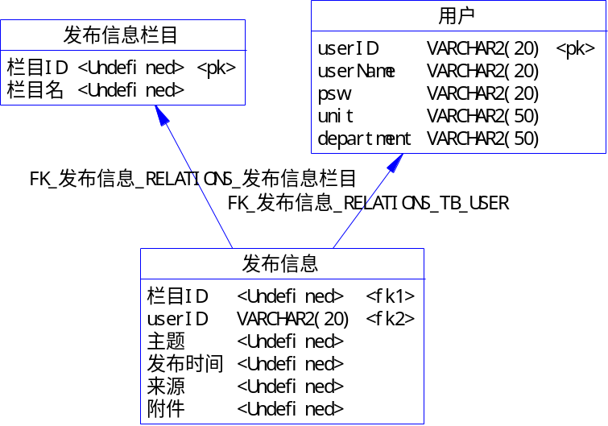
错误！未找到索引项。
5.3数据结构与程序的关系
说明各个数据结构与访问这些数据结构的形式:

6系统出错处理设计

6.1出错信息
用一览表的方式说朗每种可能的出错或故障情况出现时，系统输出信息的形式、含意及处理方法。

6.2补救措施
说明故障出现后可能采取的变通措施，包括：
- 后备技术说明准备采用的后备技术，当原始系统数据万一丢失时启用的副本的建立和启动的技术，例如周期性地把磁盘信息记录到磁带上去就是对于磁盘媒体的一种后备技术；
- 降效技术说明准备采用的后备技术，使用另一个效率稍低的系统或方法来求得所需结果的某些部分，例如一个自动系统的降效技术可以是手工操作和数据的人工记录；
- 恢复及再启动技术说明将使用的恢复再启动技术，使软件从故障点恢复执行或使软件从头开始重新运行的方法。

6.3系统维护设计
说明为了系统维护的方便而在程序内部设计中作出的安排，包括在程序中专门安排用于系统的检查与维护的检测点和专用模块。 各个程序之间的对应关系，可采用如下的矩阵图的形式；

